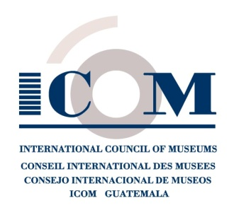
Guatemala, 22 de mayo de 2015

-SE AGRADECERÁ SU DIFUSIÓN-

ENÉRGICA CONDENA POR EL ROBO DE PIEZAS DE LA COLECCIÓN DE LA FUNDACIÓN NACIONAL PARA LAS BELLAS ARTES Y LA CULTURA -FUNBA-

La Asociación de Museos y el Comité Nacional ICOM Guatemala (representante del Consejo Internacional de Museos en nuestro país), expresan su más enérgica condena e indignación por el robo de más de 300 piezas de plata, pintura e imaginería colonial que pertenecen al Museo Arte de Guatemala -MAG- en La Antigua Guatemala, robadas el 16 de mayo de 2015.

La AMG-ICOM Guatemala denuncia nacional e internacionalmente el hecho, pidiendo solidaridad para que este robo no quede impune. Exige a las autoridades la investigación y el pronto esclarecimiento del hecho, así como la activación de la alerta de Object-ID para evitar el tráfico ilícito de bienes culturales.

La AMG-ICOM Guatemala reitera su firme compromiso en la lucha por la conservación del Patrimonio Cultural de la Nación.

Susana Campins
Presidenta
AMG-ICOM Guatemala

AMG-ICOM Guatemala
5ª Avenida 12-38 zona 1
Interior Fundación G&T Continental
Tels.: 2230-5076 y 2230-5072

